ГУАП
КАФЕДРА № 42
ОТЧЕТ
ЗАЩИЩЕН С ОЦЕНКОЙ
ПРЕПОДАВАТЕЛЬ
доцент, канд. техн. наук |  |  |  | О.И. Красильникова
должность, уч. степень, звание |  | подпись, дата |  | инициалы, фамилия

ОТЧЕТ О ЛАБОРАТОРНОЙ РАБОТЕ №8
Редактирование формы и контуров в редакторе векторной графики
по курсу: Мультимедиатехнологии в бизнесе

РАБОТУ ВЫПОЛНИЛ
СТУДЕНТ гр. № | 4321 |  |  |  | Г.В. Буренков
 |  |  | подпись, дата |  | инициалы, фамилия
Санкт-Петербург 2025

СОДЕРЖАНИЕ
1 Цель работы 3
2 Задание и его реализация 4
3 Вывод 7

1 Цель работы
Цель данной лабораторной работы является приобретение навыков редактирования формы и контуров объектов в редакторе векторной графики.

2 Задание и его реализация
Необходимо нарисовать пингвина примерно такого, какой показан на рисунке 1. Желательно, чтобы он немного отличался от представленного на рисунке настроением, цветом носа и лап, пропорциями тела.


Рисунок 1 – Пример выполнения задания

Рисунок 2 – Зарисовка тела

Рисунок 3 – Зарисовка глаз
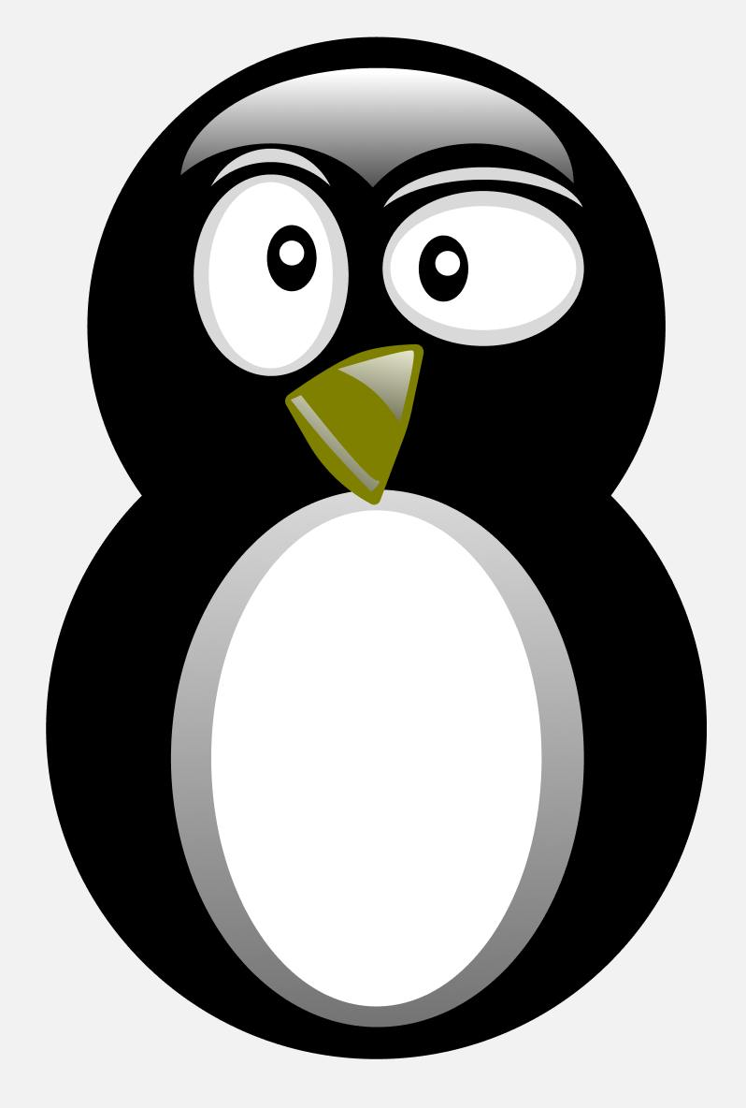
Рисунок 4 – Зарисовка носа и бровей

Рисунок 5 – Результат очень радостного пингвина

3 Вывод
В ходе лабораторной работы были освоены основные приемы редактирования формы и контуров объектов в редакторе векторной графики, включая использование инструмента "Перо" для рисования контуров и кривых Безье, а также инструменты для управления узлами и преобразования геометрических примитивов. Практическое задание позволило закрепить полученные знания и навыки на примере создания композиции с изображением пингвина, включающей применение различных техник редактирования и оформления векторных объектов.

